

МИНИСТЕРСТВО НАУКИ И ВЫСШЕГО ОБРАЗОВАНИЯ РОССИЙСКОЙ ФЕДЕРАЦИИ

Федеральное государственное автономное образовательное учреждение

высшего образования

**«Дальневосточный федеральный университет»**

**(ДВФУ)**

|  |  |
| --- | --- |
|  | **ИНСТИТУТ МАТЕМАТИКИ И КОМПЬЮТЕРНЫХ ТЕХНОЛОГИЙ** |

**Департамент информационной безопасности**

Брустовский Александр Максимович

|  |
| --- |
| ЦИФРОВАЯ ГРАМОТНОСТЬ И СОЦИАЛЬНАЯ ИНТЕГРАЦИЯ |

**ПРАКТИЧЕСКОЕ ЗАДАНИЕ №2**

|  |
| --- |
| Работу выполнил: Студент группы Б9123-10.03.01отзи(2) _______________ А.М. Брустовский  (подпись) |
|  |
| Регистрационный № ________  ___________ ___________________  подпись И.О. Фамилия  «_____» __________________ 2024 г. | Оценка _________________________  ________________________________  _______________ ____________________  (подпись) (и.о.ф)  «_____» ________________ 2024 г. |

г. Владивосток

2024

**Введение**

В современном информационном обществе цифровая грамотность становится неотъемлемой составляющей социальной интеграции. Она определяет способность человека эффективно использовать цифровые технологии для решения повседневных задач, общения, образования и работы. Этот аспект становится особенно важным в контексте быстрого развития цифровизации всех сфер жизни. В данном реферате мы рассмотрим понятие цифровой грамотности, её влияние на социальную интеграцию и механизмы поддержки этого процесса в современном обществе.

**Понятие и значение цифровой грамотности**

Цифровая грамотность – это комплекс знаний, умений и навыков, необходимых человеку для успешного функционирования в цифровой среде. Она включает в себя умение пользоваться компьютером, интернетом, программным обеспечением, а также критическое мышление, безопасность в сети, умение оценивать и анализировать информацию. Наличие цифровой грамотности определяет уровень доступа к информации, возможности для обучения и развития, а также социальную активность человека.

**Влияние цифровой грамотности на социальную интеграцию**

Цифровая грамотность играет ключевую роль в социальной интеграции, так как определяет уровень участия человека в современном обществе. Люди, обладающие высоким уровнем цифровой грамотности, имеют больше возможностей для общения, поиска работы, получения образования и информации. Они легче адаптируются к изменениям в технологической среде и активно участвуют в цифровой экономике.

**Механизмы поддержки цифровой грамотности**

В современном обществе существует ряд механизмов поддержки цифровой грамотности, направленных на расширение доступа к обучению и повышение уровня компетенций. Это могут быть государственные программы, образовательные курсы, тренинги, онлайн-ресурсы и проекты гражданского общества. Кроме того, важную роль играют общественные организации и бизнес-структуры, которые предоставляют доступ к цифровым ресурсам и обучению.

**Заключение**

Цифровая грамотность является ключевым фактором социальной интеграции в современном информационном обществе. Она определяет возможности человека для успешного функционирования в цифровой среде, доступа к информации и ресурсам, а также уровень его участия в общественной жизни. Поддержка цифровой грамотности через различные образовательные и информационные программы является важным направлением развития современного общества.

**Источники**

Глухов А. П. Социально-сетевая цифровая грамотность: к обоснованию концепции // Вестник удмуртского университета, 2020, Т. 30, вып. 4, стр. 380

Глухов А. П. Социально-сетевая коммуникативная компетентность как элемент цифровой грамотности поколения Z // Научно-педагогическое обозрение, 2020, Томск, стр. 129

**Вопросы**

1. Что такое цифровая грамотность и каково её значение для современного общества?
2. Как цифровая грамотность влияет на социальную интеграцию?
3. Какие компетенции включает в себя цифровая грамотность?
4. Какие механизмы поддержки цифровой грамотности существуют в современном обществе?
5. Какие организации занимаются поддержкой цифровой грамотности?
6. Какие преимущества имеют люди с высоким уровнем цифровой грамотности?
7. Какие проблемы могут возникнуть у людей с низким уровнем цифровой грамотности?
8. Какие государственные программы направлены на повышение цифровой грамотности?
9. Какие факторы могут ограничивать доступ к обучению цифровой грамотности?
10. Какие тенденции в развитии цифровой грамотности можно проследить на сегодняшний день?

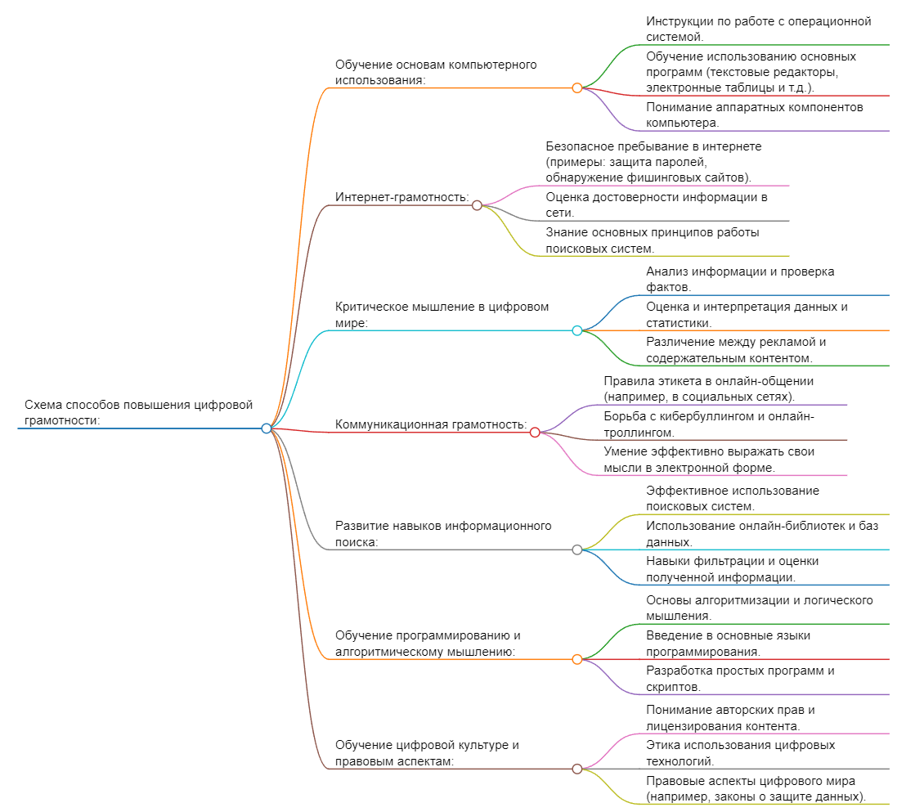

Рисунок 1: Схема по теме «Способы повышения цифровой грамотности»